متن آموزشی تیم سلامت

واحد سلامت نوجوانان، جوانان و مدارس

آذر ماه97

شرح وظایف مراقب سلامت در گروه سنی 18-5 سال :
- شناسایی جمعیت گروه هدف و مشخص نمودن لیست مدارس تحت پوشش
- شناسایی مدارس مروج سلامت تحت پوشش، هماهنگی با مدیر مدرسه جهت انجام ممیزی داخلی، پیگیری موارد مشکل دار
- تکمیل پرونده سلامت مدرسه
- جمع آوری دستورالعمل ها و فایل بسته خدمتی ویژه گروه نوجوانان
- انجام مراقبت های گرو ه هدف( کلاس اول، چهارم، هفتم، دهم) و ثبت در پرونده الکترونیک
- انجام مراقبت های گروه سنی(6،9،12،15) غیردانش آموز و ثبت در پرونده الکترونیک
- پیگیری موارد ارجاعی به پزشک ، کارشناس تغذیه و بهداشت روان
- برنامه ریزی آموزشی و اجرای برنامه های آموزشی مطابق برنامه در گروه دانش آموزان و گروه جوانان (تکمیل فرم آماری در فرابر)
- پیگیری و نظارت بر اجرای مکمل یاری آهن و ویتامین D (مشترک با واحد تغذیه)
- پیگیری رفع نواقص بازخورد نظارت های بهداشت محیط و ایمنی مدرسه(مشترک با واحد سلامت محیط)
- پیگیری و آموزش و درمان در موارد آلوده به پدیکلوز مطابق دستورالعمل و ارسال آمار پدیکلوز از طریق فرابر(مشترک با واحد بیماری های واگیر )
11-هماهنگی و نظارت بر اجرای برنامه تمرینات کششی در مدرسه طبق دستورالعمل
12-شناسایی موارد سوانح و حوادث در مدرسه (تکمیل فرم آماری در فرابر)
13-تشکیل جلسات مشترک با مدارس تحت پوشش
14-نظارت بر توزیع مواد مجاز در بوفه مدارس(مشترک با واحد بهداشت محیط و واحد تغذیه)
فرم آماری آموزش سلامت در مدارس
موضوع آموزشی | تعداد جلسات در هر مقطع |  |  | تعداد دانش آموز شرکت کننده |  |  | اولیاء و مربیان
 | ابتدایی | راهنمایی | متوسطه | ابتدایی | راهنمایی | متوسطه | تعداد جلسات | تعداد شرکت کننده
بیماری های واگیر(پدیکلوز، آنفلوانزا، روده ای و گوارشی و ...)
بهداشت دوران بلوغ
تمرینات کششی و فعالیت بدنی
پیشگیری از سوانح و حوادث در دانش آموزان( ترافیکی، حوادث طبیعی)
تغذیه و بهداشت مواد غذایی
پیشگیری از حوادث چهارشنبه سوری
بهداشت دهان و دندان
تهدیدات استفاده از تلفن همراه و فضای مجازی
مهارت های فرزند پروری
پیشگیری از مصرف دخانیات و عوارض مصرف
خودمراقبتی در دانش آموزان(براساس الویت نیاز سنجی شهرستان)
پیشگیری از بیماری افزایش فشار خون
مهارتهای زندگی
هفته سلامت
سایر
سایر

فرم آموزش سلامت در جوانان
ردیف | موضوع آموزشی | تعداد جلسات | تعدادجوان شرکت کننده
1 | ارتقاء مهارتهای اجتماعی در جوانان
2 | تغذیه سالم
3 | تحرک بدنی
4 | پیشگیری از سوانح و حوادث
5 | مصرف الکل
6 | سوء مصرف مواد مخدر و محرک
7 | پیشگیری از رفتارهای خشونت آمیز
8 | ازدواج سالم
9 | پیشگیری از مصرف دخانیات
10 | مهارتهای زندگی
12 | استفاده مناسب از فضای مجازی
13 | جمع کل
 | تاریخ تکمیل: نام تکمیل کننده:

فرم آماری پدیکلوز:
مقطع تحصیلی | منطقه | جنس | کل دانش آموزان | کل دانش آموزان تحت پوشش | کل دانش آموزان معاینه شده | دانش آموزان مبتلا شده به پدیکلوز | موارد ارجاع |  | شامپوی پرمترین مصرف شده | موارد ابتلا در خانواده | موارد عدم موفقیت در درمان | آموزش دیدگان
 |  |  |  |  |  |  | دولتی | غیر دولتی |  |  |  | دانش آموزان | والدین | کادر مدرسه
ابتدایی | شهر | دختر
 |  | پسر
 | روستا | دختر
 |  | پسر
متوسطه اول | شهر | دختر
 |  | پسر
 | روستا | دختر
 |  | پسر
متوسطه دوم | شهر | دختر
 |  | پسر
 | روستا | دختر
 |  | پسر
جمع کل

فرم آماری سوانح و حوادث در مدارس:

شرح وظایف مراقب سلامت در گروه سنی جوان(30-18)
1-مشخص نمودن اطلاعات جمعیتی و شاخص برنامه جوانان( پوشش معاینات، میانگین خدمات، یکبار خدمت گرفته، افرادی که تاکنون خدمت دریافت نکرده اند)
2-جمع آوری دستورالعمل ها و فایل بسته خدمتی ویژه گروه جوانان
3-توزیع ویتامین D3 ماهی یکبار
4-انجام معاینات غربالگری گروه سنی 30-18 سال و تکمیل پرونده سلامت الکترونیک جوانان در سامانه سیب
5-پیگیری موارد ارجاعی به پزشک، کارشناس تغذیه، کارشناس سلامت روان
6-برگزاری جلسات آموزشی ویژه جوانان(ارتقاء مهارتهای ارتباطی، ازدواج سالم، سوانح و حوادث)
7- برگزاری کمیته ارتقاء سلامت جوانان

شرح وظایف پزشک در گروه سنی 18-5 سال:
1-شناسایی جمعیت و مدارس تحت پوشش
2-معاینات پزشکی در نوآموزان پیش دبستانی، پایه اول، چهارم، هفتم، دهم ثبت کامل تمام معاینات در سامانه و پیگیری ارجاعات تخصصی
3-نظارت مطابق برنامه زمانبندی و چک لیست
4-ارائه پسخوراند به واحد پایش شده
5-جمع آوری دستورالعمل و آخرین بخشنامه ها
6-تشکیل جلسات با مسولین پایگاه های تحت پوشش
7-جمع بندی، آنالیز و تحلیل نتایج نظارت بر واحد های تحت پوشش

شرح وظایف پزشک در گروه سنی جوان29-18 سال:
1-مشخص نمودن اطلاعات جمعیتی و شاخص های برنامه (یکبار خدمت گرفته اند، تعیین جوانان تحت پوشش که تاکنون خدمت دریافت نکرده اند)
2- فراخوان جوانان تحت پوشش جهت انجام معاینات
3- تعیین الویت بندی موضوعات آموزشی برای کارکنان واحد های تحت پوشش و جمعیت گروه هدف
4- انجام معاینات غربالگری جوانان و تکمیل شناسنامه الکترونیک سلامت جوانان در سامانه طبق دستورالعمل
5- تشکیل جلسات با مسئولین واحدهای تحت پوشش
6- جلسات برون بخشی با ادارات و سازمانهای تحت پوشش
7- وجود برنامه بازدید
8- ارسال پس خوراند تا حداکثر دو ماه بعد از بازدید
9- انجام مداخلات موثر جهت رفع نواقص مشاهده شده در بازدید
10- برگزاری کمیته ارتقای سلامت جوانان
11-مشارکت در پیگیري ارتقاي سلامت جوانان منطقه و اجراي برنامه ها
12-نظارت بر همکاری واحد سلامت روان و تغذیه در اجرای آموزش های مهارتهای زندگی، مهارتهای اجتماعی و سبک زندگی سالم در جوانان ( طی هماهنگی با کارشناسان مربوطه )

خلاصه مراحل معاینات غربالگری دانش آموز یا نوجوان غیر دانش آموز:
کلیه دانش آموز گروه هدف (اول، چهارم، هفتم، دهم) یا نوجوان غیر دانش آموز(6،9،12،15) به همراه والدین به شما مراجعه می کند.

براساس معاینات غربالگری تصمیم بگیرید

ارزیابی و طبقه بندی دانش آموز یا نوجوان غیر دانش آموز از نظر:
وضعیت واکسیناسیون
وضعیت قد و نمایه توده بدنی
وضعیت بینایی، وضعیت شنوایی
وضعیت تغذیه ای
وضعیت پوست و مو(پدیکلوز و گال)
وضعیت دهان ودندان
وضعیت ابتلا به سل، وضعیت ابتلا به آسم
وضعیت سلامت روانی، وضعیت سلامت اجتماعی
وضعیت رفتارهای پرخطر
وضعیت اختلالات مصرف مواد
وضعیت فشارخون را انجام دهید

نیاز به ارجاع به واحد سلامت روان یا تغذیه دارد؟ در صورت ارجاع پیگیری های بعد ی انجام شود
پس از انجام معاینات غربالگری ارجاع به پزشک انجام شود

پزشک مرکز قبل از انجام معاینات غربالگری ابتدا با کد ملی فرد خدمت گیرنده بررسی می کند به ایشان ارجاع شده در صورت ارجاع پسخوراند ارجاع داده می شود و سپس وارد مرحله انجام مراقبت ها ی فرد می گردد.

معاینات غربالگری توسط پزشک:
وضعیت قد ونمایه توده بدنی،
معاینه چشم وگوش،
معاینه غده تیروئید،
وضعیت ابتلا به سل، آسم،
معاینه قلب و عروق،
وضعیت پوست و مو،
وضعیت سلامت روان و سلامت اجتماعی،
معاینه شکم،
وضعیت مشکلات ادراری و تناسلی،
روند بلوغ،
ارزیابی فشارخون،
مصرف دخانیات، بررسی سایر رفتارهای پرخطر
بیماری های آمیزشی،
وضعیت سوختگی و
جانوران زهردار

نحوه گزارشگیری دانش آموزان پایه اول، چهارم، هفتم و دهم از سامانه سیب:
پس از انجام معاینات در دانش آموزان گروه هدف هر کاربر به طور جداگانه جهت گزارشگیری از قسمت گزارش گزارش مراقبت گزارش مراقبت انجام شده استفاده می کند در قسمت نوع خدمت به عنوان مثال پایش رشد، بینایی، شنوایی و ... نوشته وسپس سن دانش آموز بر اساس جدول راهمنا گزارشگیری نوشته می شود.
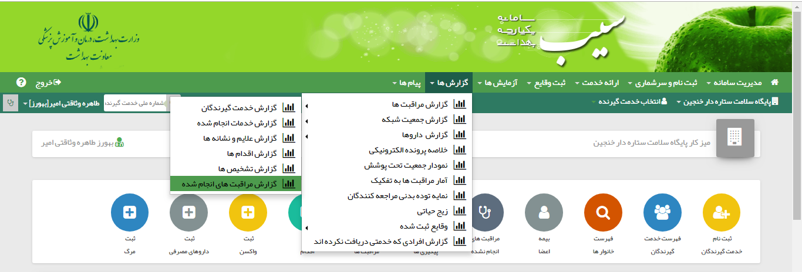
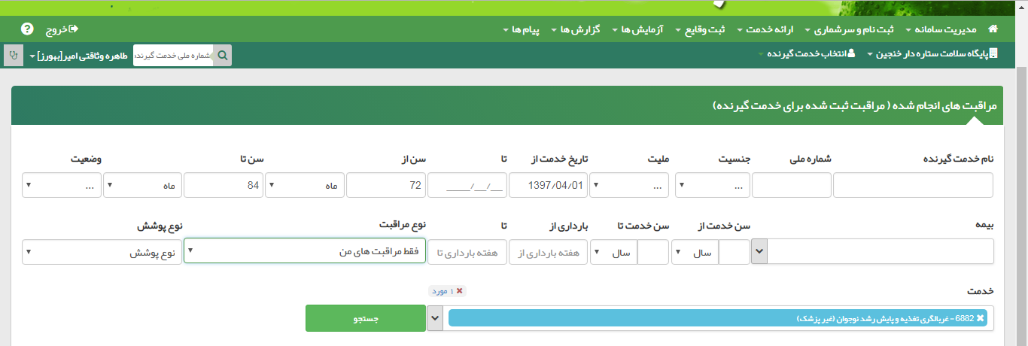

گزارشگیری مراقبت های انجام شده در کل خانه بهداشت، پایگاه، مرکز:
جهت گزارشگیری کل پایگاه یا خانه بهداشت یا مرکز از مسیر گزارش گزارش مراقبتها گزارش تشخیص استفاده می شود.که در قسمت سن براساس ماه که خدمت دریافت نموده است وارد نموده و در قسمت مراقبت یکی از ایتم های مراقبت را وارد ( به طور مثال پایش رشد، بینایی، ...)و در قسمت تاریخ از 1/4/97 را انتخاب کرده جستجو را زده آمار مورد نظر استخراج می گردد.
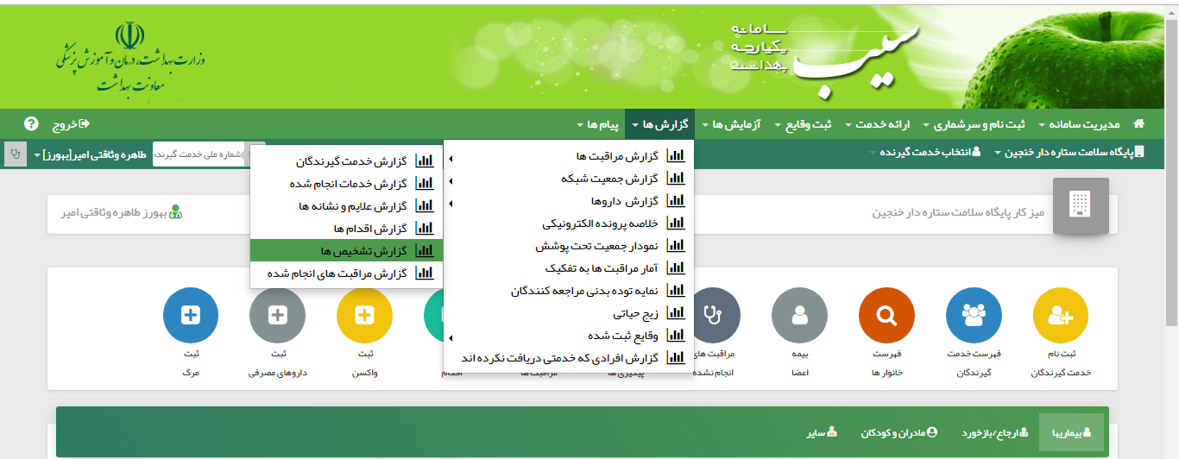

جدول راهنما محاسبه سن دانش آموزان برحسب ماه جهت گزارشگیری ماهانه
ماه | سن به ماه
پایه | مهر | آبان | آذر | دی | بهمن | اسفند | فروردین | اردیبهشت | خرداد
پیش دبستانی | 60تا 73 | 61تا74 | 62تا 75 | 63تا76 | 64تا77 | 65تا 78 | 66تا79 | 67تا80 | 68تا81
اول | 72 تا84 | 73تا85 | 74تا86 | 75تا87 | 76تا88 | 77تا89 | 78تا90 | 79تا91 | 80تا92
چهارم | 108تا120 | 109تا121 | 110تا122 | 111تا123 | 112تا 124 | 113تا125 | 114تا126 | 115تا127 | 116تا128
هفتم | 144تا156 | 145تا157 | 146تا158 | 147تا159 | 148تا160 | 149تا161 | 150تا162 | 151تا163 | 152تا164
دهم | 180تا192 | 181تا193 | 182تا194 | 183تا195 | 184تا196 | 185تا197 | 186تا198 | 187تا199 | 188تا200

آموزش سلامت در مدارس :
یک از فعالیت هایی که هر مراقب سلامت جهت مدارس تحت پوشش خود به صورت مستمر انجام می دهدآموزش سلامت در مدارس می باشد که مقرر گردیده طبق جدول الویت های آموزشی زیر و براساس مقطع انجام گردد.
مقطع ابتدایی
عنوان فعالیت
بیماری های واگیر(پدیکلوز، آنفلوانزا، روده ای و گوارشی و ...)
بهداشت دوران بلوغ(پایه پنجم و ششم دختران)( دانش آموز، والدین)
تمرینات کششی و فعالیت بدنی(دانش آموز، مربیان)
پیشگیری از سوانح و حوادث در دانش آموزان(دانش آموز، والدین)
تغذیه و بهداشت مواد غذایی +کلاس های مهارت های فرزند پروری جهت والدین(توسط واحد سلامت روان)
پیشگیری از حوادث چهارشنبه سوری(دانش آموزان،والدین، کارکنان مدرسه)
بهداشت دهان و دندان(دانش آموزان)
هفته سلامت
مدارس متوسطه اول
عنوان فعالیت
بیماری های واگیر (پدیکلوز، آنفولانزا، روده ای و گوارشی و...)
بهداشت دوران بلوغ( پایه هفتم دختران )+کلاس مهارت های فرزندپروری ویژه والدین توسط واحد سلامت روان
تمرینات کششی و فعالیت بدنی(دانش آموزان، والدین) در راستای برنامه فعالیت بدنی، ایران اکو و فشارخون
پیشگیری از سوانح و حوادث ( دانش آموزان، والدین)( شامل حوادث ترافیکی، حوادث طبیعی مثل زلزله)
خودمراقبتی در دانش آموزان(براساس الویت نیاز سنجی شهرستان)
پیشگیری از حوادث چهارشنبه سوری(دانش آموزان، والدین، کارکنان مدرسه)
تهدیدات استفاده از تلفن همراه و فضای مجازی(دانش آموزان، والدین)
تغذیه و بهداشت مواد غذایی
مدارس متوسطه دوم
عنوان فعالیت( مدارس متوسطه دوم)
مهارتهای زندگی(دانش آموزان)+مهارت های فرزند پروری ویژه والدین توسط واحد سلامت روان
تغذیه و بهداشت مواد غذایی
بهداشت دوران بلوغ(پایه دهم-پسران)
پیشگیری از سوانح و حوادث ترافیکی ( دانش آموزان، والدین، کارکنان مدارس)+حوادث طبیعی(زلزله)
خودمراقبتی در دانش آموزان( براساس نیاز سنجی شهرستان)
پیشگیری از حوادث چهارشنبه سوری( دانش آموزان، والدین، کارکنان مدارس)+ کمپین غرق نشو
پیشگیری از مصرف دخانیات و عوارض مصرف( دانش آموزان، والدین، کارکنان مدارس)
پیشگیری از بیماری افزایش فشار خون(دانش آموزان)
برنامه سفیران سلامت

نظارت بر اجرای طرح تمرینات کششی در مدارس:
نظارت بر طرح تمرینات کششی در مدارس یکی دیگر از فعالیتهایی است که هرمراقب سلامت باید در مدارس تحت پوشش خود انجام دهد. هدف از اجرای طرح تمرینات کششی درکلاس علاوه بر ایجاد اثرات مفید جسمی – روانی ایجاد شده در کلاس برای دانش آموز، در صدد است القاء نگرش مثبت به فعالیت بدنی مطلوب روزانه و آموزشهای لازم به دانش آموزان و هم زمان به خانواده های آنها و معلمان را برای اجتناب از کم تحرکی ارائه نماید . در این طرح ضمن بهره وری از همه فرصتها، دادن آموزش و تأکید برای داشتن انجام حداقل یک ساعت فعالیت بدنی متوسط روزانه برای دانش آموزان در دستور کار می باشد. بطوری که با تکرار یک سری مفاهیم در دوران نوجوانی و در کلاس درس، این مطالب در ذهن دانش آموز نهادینه شده و در نگرش و عملکرد او مؤثر خواهد بود.
تمرینات کششی در ضمن کلاس درس، هر زمان که معلم احساس کرد دانش آموزان خسته شده و یا عدم تمایل به ادامه درس دارند ، در عرض سه تا پنج دقیقه قابل اجرا می باشد. بوسیله معلم یا یک یا دو نفر از دانش آموزان بعنوان الگو و رهبر هماهنگ کننده حرکات یک ردیف از حرکات نشان داده شده در پوستر اجرا می کنند. حرکات طوری در نظر گرفته شده که احتیاج به هیچگونه وسایل اضافی نداشته و یا برخورد یا مزاحمتی برای همدیگر نداشته باشند.در بازیدها ضمن نظارت برنصب پوستر درهرکلاس از معلمین و دانش آموزان نیز در مورد انجام تمرینات کششی سوالاتی پرسیده می شود.
تکمیل پرونده سلامت مدارس:
تکمیل پرونده سلامت جهت ثبت کلیه فعالیت هاي بهداشتی و درمانی در مدارس که براي تمام مدارس ابتدایی، متوسطه اول و متوسطه دوم تحت پوشش مراکز بهداشتی درمانی اعم از شهري و روستایی، پایگاه ها و خانه هاي بهداشت توسط مراقبین سلامت تکمیل می گردد. شامل شش بخش بوده شامل هماهنگی و برنامه ریزي، خدمات آموزش و ارتقاي سلامت، غربالگري و مراقبت هاي بهداشتی و درمانی اولیه، معاینات دوره اي و مراقبت هاي پزشکی، خدمات بهداشتی و درمانی و مدیریت بیماري ها، خدمات بهداشت محیط و ایمنی مدرسه
فعالیتهای که در پرونده ثبت می شود شامل:
-ثبت دقیق مشخصات کلی مدرسه در فرم 1/1
- استخراج اطلاعات دانش آموزان به تفکیک پایه و جنس و ثبت آن در فرم 2/1
- هماهنگی و برنامه ریزي فعالیت هاي سلامت در مدرسه(کمیته سلامت مدرسه) و ثبت آن در فرم هاي 3/1
-اجراي برنامه هاي آموزشی با موضوعات بهداشتی در مدرسه و ثبت فعالیت هاي آموزشی به عمل آمده در فرم 1/2
-انجام معاینات غربالگري بدو ورود به مدرسه، چهارم، هفتم،دهم توسط مراقبین سلامت و ثبت نتایج آن ها در فرم 1/3و 1/1/3
-انجام معاینات پزشکی بدو ورود به مدرسه و چهارم، هفتم،دهم بیماریابی در بین دانش آموزان توسط پزشکان عمومی شاغل در مراکز بهداشتی و ثبت نتایج آن ها در فرم 1/4
-پیگیري نتایج معاینات غربالگري دانش آموزان و ثبت روند آن در فرم هاي 1/1/4
-بررسی و مدیریت بیماري هاي واگیر در مدرسه با همکاري و مشارکت اولیاي مدارس و دانش آموزان در طول سال تحصیلی و ثبت روند اقدامات و مداخلات بهداشتی درمانی در مدرسه در فرم 1/5
-بررسی وضعیت واکسیناسیون و انجام واکسیناسیون دانش آموزان و ثبت نتایج آن در فرم2/5
-پیگیري و مراقبت دانش آموزانی که نیاز به مراقبت ویژه دارند و ثبت آن در فرم 3/5 و اطلاع محتواي این فرم به مدیر، معاونین و معلمان
-ثبت و پیگیري موارد حوادث و سوانح در بین دانش آموزان و ثبت کیفیت مراقبت و پیگیري به عمل آمده در خصوص حوادث اتفاق افتاده در فرم 4/5
- ثبت موارد فوت و علت فوت دانش آموزان مدرسه در فرم 5/5
- پیگیری نتایج اقدامات مورد نیاز در جهت ارتقای ایمنی و بهسازی محیط مدرسه و ثبت در فرم 2/6

مدارس مروج سلامت:
تعريف
HPS به منزله يك نظام براي ارتقاي سلامت است كه با مشاركت فعالانه اولياء، مربيان و دانش آموزان و با رويكرد توانمند سازي دانش آموزان در زمينه مراقبت از خود، فرهنگ خود مراقبتي و آموزش همسان ها و همسالان، منجر به افزايش ظرفيت ها و توانمندسازي مردم در مورد سالم زندگي كردن، سالم كاركردن و آموزش با كيفيت خواهد شد. همچنين مديريت سلامت در مدرسه را نيز براي حفظ و ارتقاي سلامت فرد، خانواده و جامعه تبيين مي نمايد.
هشت جزء كه در ارتقاي سلامت مدارس مؤثرند، عبارتند از:
- برنامه جامع آموزش سلامت در مدارس (اين برنامه با توجه به نتايج نياز سنجي آموزش سلامت در كليه مقاطع تحصيلي و با توجه به جنسيت دانش آموزان بايد اجرا گردد)
- ارائه خدمات بهداشتي در مدرسه از طريق برنامه نظام مراقبت سلامت جسمي، رواني، اجتماعي و معنوي دانش آموزان و ارائه خدمات باليني(خدمات عمومي و غربالگري سلامت و صدور شناسنامه سلامت دانش آموزي)، همچنين ارائه خدمات خاص به دانش آموزان با نيازهاي ويژه مانند مبتلايان به آسم، صرع، تالاسمي، معلولين، مشكلات عاطفي وخانوادگي
- سلامت محيط در مدارس
- بهبود تغذيه در مدارس
- تحرك فيزيكي و فعاليت بدني در مدارس
- ارتقاي سلامت كاركنان مدارس
- خدمات سلامت روان و مشاور ه اي در مدارس همچنين آموزش و ارتقاي سلامت مبتني بر مدل آموزش همسالان و(شامل: پيشگيري از رفتارهاي مخاطره آميز و خشونت، پيشگيري از سوء مصرف مواد، بهداشت فردي، تغذيه، سلامت روان، ايمن سازي، تحرك جسمي، شيوه زندگي سالم 1، مشاركت هاي اجتماعي، مسئوليت پذيري، فرهنگ خود مراقبتي، بيماري هاي واگير و غير واگير)و توانمند سازي در زمينه حقوق اجتماعي و مباحث سلامت باروري و جنسيت.
- مشاركت والدين وجامعه در برنامه هاي ارتقا ي سلامت در مدارس، همچنين ايجاد شبكه داوطلبان سلامت دانش آموزان در راستاي مشاركت فعالانه دانش آموزان.لازم است هر مدرسه هشت جزء ذكر شده را در برنامه خود منظور كند.
علل اهميت برنامه مدارس مروج سلامت

نوجوانان درصد بالايي از جمعيت دنيا را تشكيل مي دهند. ارايه مؤثر آموزش سلامت به نوجوانان، وظيفه اي است كه هم اكنون بر گردن ما است.
معلمان سالم، آموزش را آسان تر يافته و بهتر انجام میدهند. آنها براي نوجوانان الگوهاي عملي هستند و به ايجاد جو مثبت در مدرسه كمك مي كنند.
نوجوانان سالم در مدرسه بهتر عمل مي كنند.
مدارس سالم (به ويژه مدارسي كه نوجوانان در آنها از طريق آموزش سلامت، مهارت هاي زندگي را ياد مي گيرند
موفقيت هاي تحصيلي بيشتري را به دست مي آورند.در حال حاضر بسياري از كودكاني كه به مدرسه قدم مي گذارند، دچار مشكلات ناشي از شرايط نامطلوب دوران بارداري مادر و اوايل دوران كودكي هستند. ما بايد به ين پدران و مادران آينده، امروز كه می توانيم در مدرسه به آنها دسترسي داشته باشيم كمك كنيم و از اين فرصت براي آموزش آنها استفاده نماييم.
دانش آموزان بارها در مدارس بيمار و ناراحت می شوند. اين مساله بر سلامت و قدرت يادگيري آنها تاثير نامطلوب گذارد. با ارتقاي سلامت مدارس می توان به چنين دانش آموزاني به ويژه در طول دوران بلوغ كمك كرده و از هدر رفتن اوقات تحصيل، تلاش و زندگي آنها جلوگيري كرد.
با ارتقاي فراگير سلامت در مدارس، دانش آموزان ياد م يگيرند كه در مورد حفظ سلامت خود مسوولانه عمل كنند . ما امروز بيشتر از هر زمان ديگري نيازمند چنين نگرش هاي مسوولانه اي هستيم.
ما با همكاري با يكديگر مي توانيم سلامت خود، جامعه و وضع سلامت محيط زيست را بهبود بخشيم.
بنابراين ارتقاي سلامت نوعي سرمايه گذاري براي توسعه است

نشان مدرسه مروج سلامت
مدارس مروج سلامت بخاطر كسب دستاوردها و موفقيت ها با يك نشان مورد تاييد قرار مي گيرند. مدارس مي توانند اين نشان رااز طريق رعايت معيار ها و استاندارد هاي خاص به دست بياورند. اين نشان به شكل گواهينامه اي است كه توسط كميته كشوري به مدرسه اعطا و در آن سطح و سال دريافت نشان مشخص خواهد شد
فرآيند ارزيابي و اعطاي نشان به مدارس
بعد از انتخاب مدارس، چک لیست ممیزی داخلی در اختیار مدرسه قرار داده خواهد شد. این چک لیست توسط تیم ممیزی مدرسه تکمیل و نتیجه به کمیته شهرستانی/ منطقه ای اطلاع داده می شود. این کمیته موظف است چک لیست را بررسی و اولین ممیزی خارجی را با استفاده از چک لیست های مربوطه انجام و به مدرسه فرصت دهد تا برای رفع مشکلات اقدام نماید. پس ازآن مجدداممیزی خارجی انجام خواهد شد. پس ازانجام ممیزی خارجی نهایی و در صورت کسب امتیاز لازم (حداقل 55 امتیاز از 100امتیاز کل)، مدرسه به عنوان مروج سلامت شناخته شده و به ترتیب زیر رتبه بندی خواهد شد. (در تمام مراحل فوق دو طرف باید با یکدیگر همکاری نموده و در تعامل باشند)
مدرسه مروج سلامت5 ستاره ........................ امتیاز91-100
مدرسه مروج سلامت 4 ستاره ..................... امتیاز82-90
مدرسه مروج سلامت 3 ستاره ........................ امتیاز73-81
مدرسه مروج سلامت 2 ستاره ........................ امتیاز64-72
مدرسه مروج سلامت 1 ستاره ........................ امتیاز63-55

